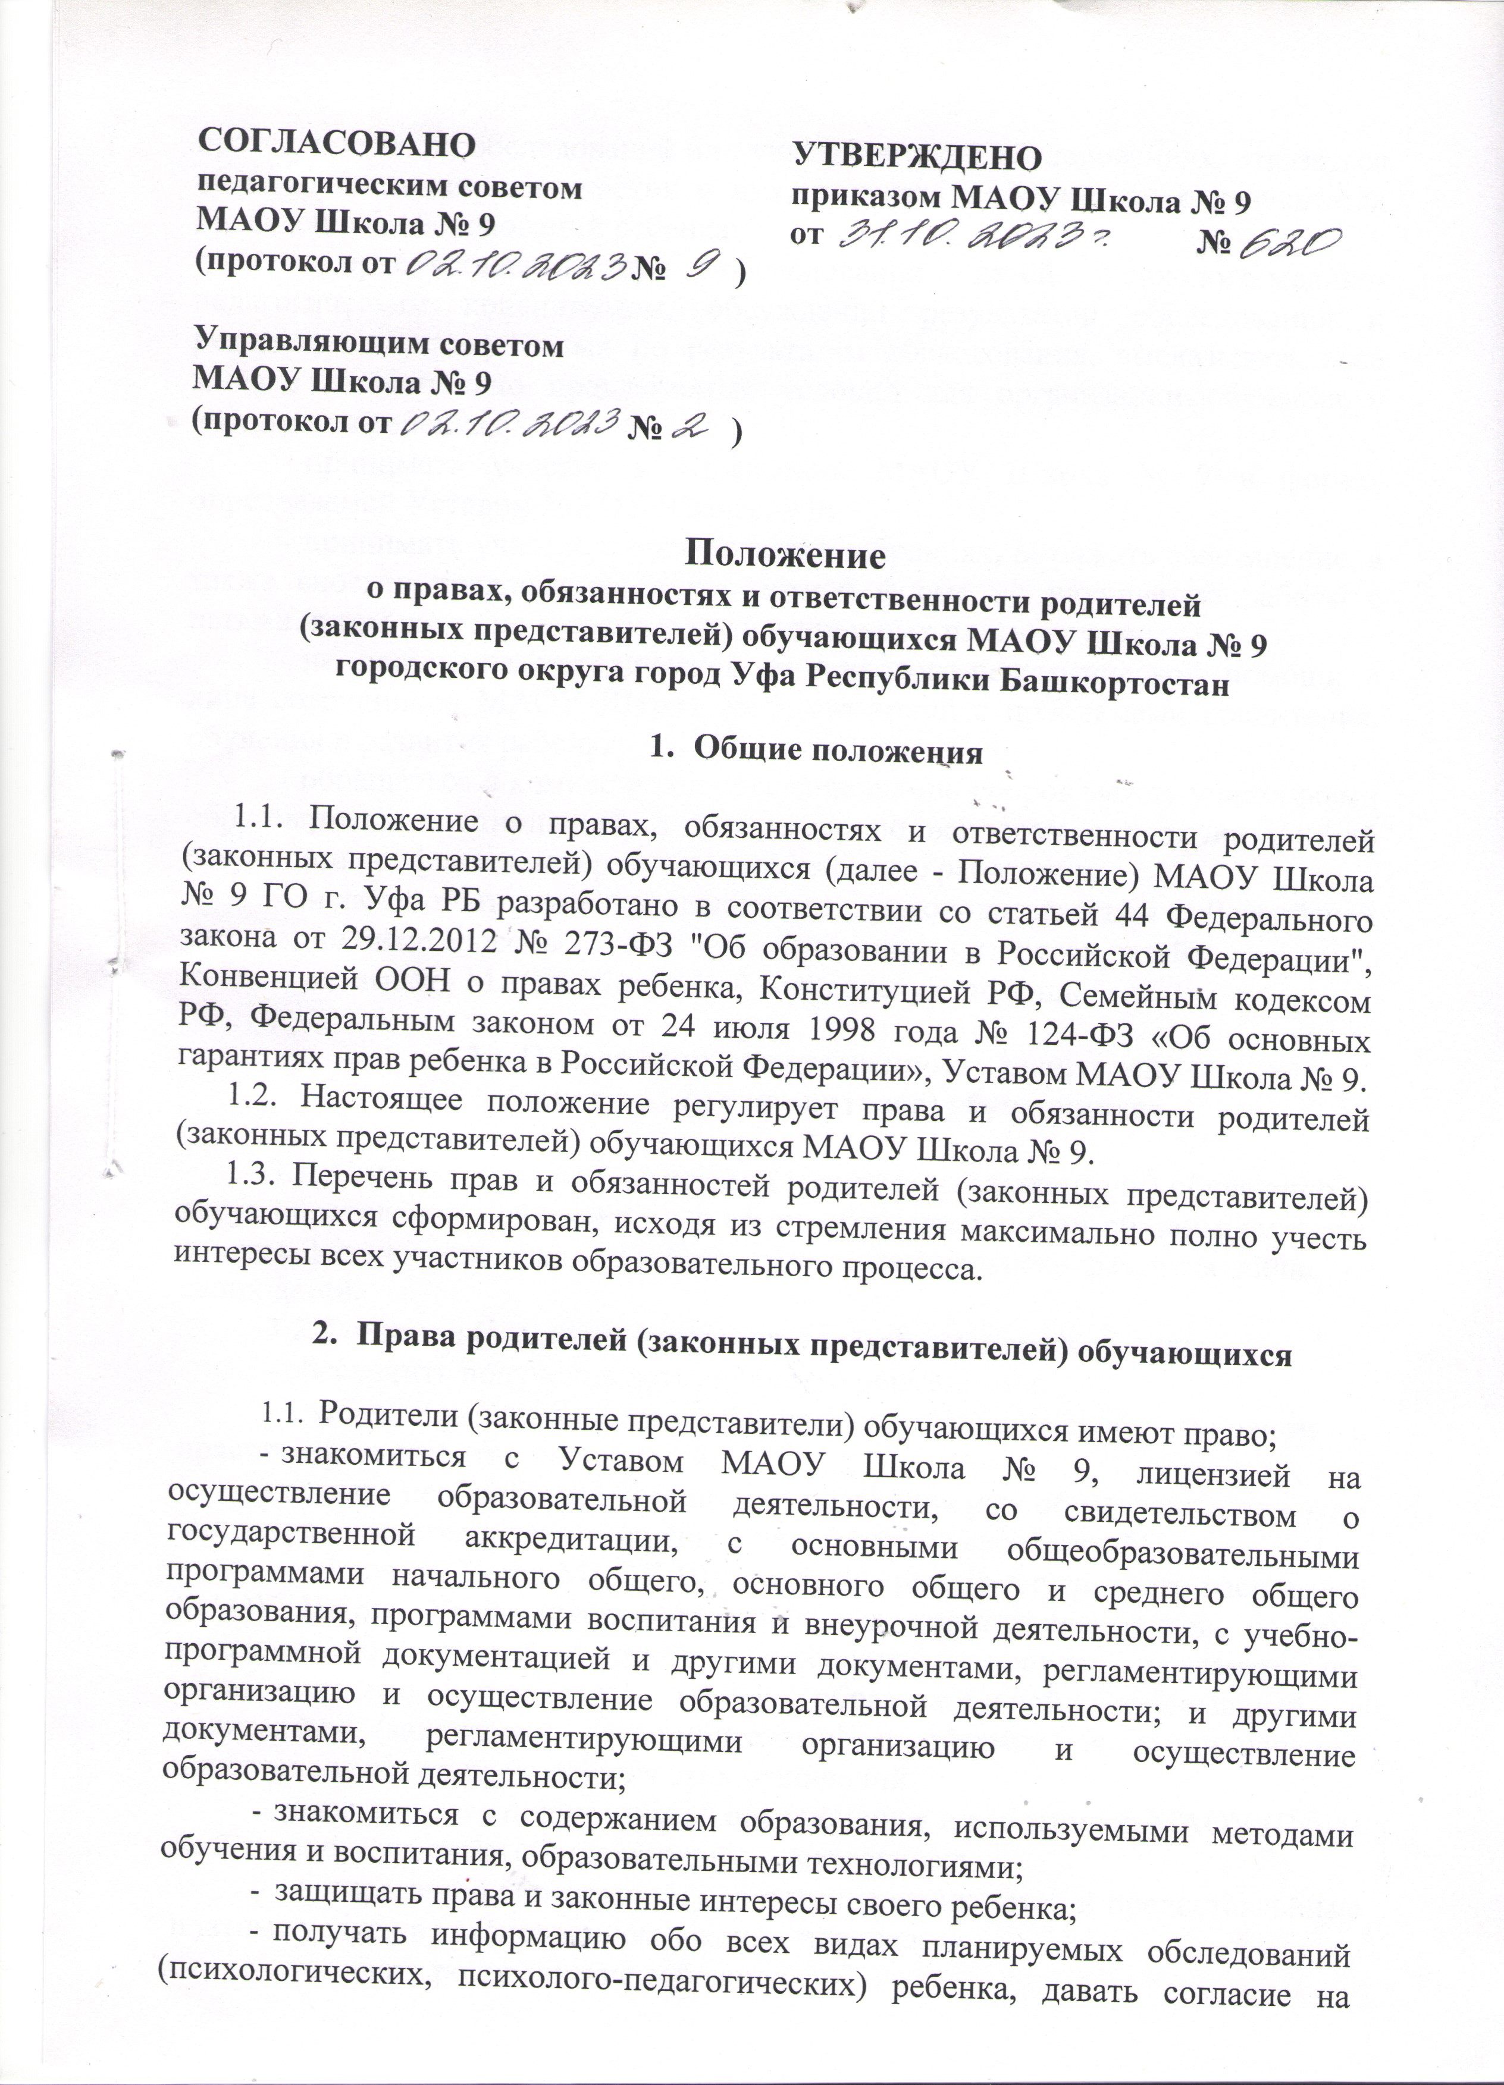
проведение таких обследований или участие в таких обследованиях, отказаться от их проведения или участия в них, получать информацию о результатах проведенных обследований ребенка;
- присутствовать при обследовании детей психолого-медико-педагогическим консилиумом, обсуждении результатов обследования и рекомендаций, полученных по результатам обследования, высказывать свое мнение относительно предлагаемых условий для организации обучения и воспитания ребенка;
- принимать участие в управлении МАОУ Школа № 9 в форме, определяемой Уставом МАОУ Школа № 9;
- принимать участие в родительских собраниях, выражать свое мнение, а также вносить предложения в корректной форме по улучшению работы с детьми, в том числе по оказанию дополнительных платных услуг;
- на получение методической и психолого-педагогической помощи в лице сотрудников МАОУ Школа № 9, связанной с проблемами воспитания, обучения и развития ребенка;
- обращаться в комиссию по урегулированию споров между участниками образовательных отношений, в том числе по вопросам о наличии или об отсутствии конфликта интересов педагогического работника;
- использовать не запрещенные законодательством Российской Федерации иные способы защиты прав и законных интересов детей;
- оказывать МАОУ Школа № 9 спонсорскую помощь.

- Обязанности ответственность родителей

(законных представителей) обучающихся

3.1. Наряду с правами, родители (законные представители) обучающихся несут определенные обязанности в сфере образования. Они обязаны заложить основы физического, нравственного и интеллектуального развития личности своих детей.
3.2. Родители (законные представители) обучающихся обязаны:
- обеспечить получение детьми общего образования;
- заботиться о здоровье, физическом, психическом, духовном и нравственном развитии своих детей;
- создать необходимые условия для получения ими образования, при этом они несут ответственность за воспитание и развитие своих детей;
- соблюдать Устав МАОУ Школа № 9; правила внутреннего распорядка МАОУ Школа № 9; требования локальных нормативных актов, которые устанавливают режим занятий обучающихся; порядок регламентации образовательных отношений между образовательной организацией и родителями (законными представителями) и оформления возникновения, приостановления и прекращения этих отношений;
- уважать честь и достоинство обучающихся и работников МАОУ Школа № 9, осуществляющей образовательную деятельность;
- своевременно вносить плату за питание своих детей и предоставленные платные услуги в установленном законом порядке;
- посещать родительские собрания;
- следить за состоянием здоровья ребенка, своевременно ставить в известность воспитателя о болезни ребенка, подтверждать пропуски медицинскими справками;
- информировать образовательную организацию о несчастных случаях с ребенком.
3.3. За неисполнение или ненадлежащее исполнение обязанностей, установленных законодательством Российской Федерации, родители (законные представители) обучающихся несут ответственность, предусмотренную законодательством Российской Федерации.

- Заключительные положения

4.1. Выполнение родителями (законными представителями) данных правил и обязанностей может служить гарантией успешного обучения обучающихся в объеме, предусмотренном государственным образовательным стандартом.

